Работа над ошибками в 2-х заданиях - делают все, у кого оценка за эти задания не 5 и не 5-:

1. Доработайте и отправьте видео с заданием по гамме Ля мажор в ритме: 1) исполнить (не наизусть! обязательно глядя на запись ритма) ритм для гаммы жестами со счетом вслух, 2) спеть Т53 Ля мажора - вверх и вниз; 3) спеть натуральный Ля мажор в ритме.

2. Доработайте и отправьте видео с заданием по диктанту в Ля мажоре, обязательно глядя на запись диктанта, исполнить ритм жестами со счетом вслух (размер 3/4! Счет на 3 доли!) - фото верной записи в приложении.
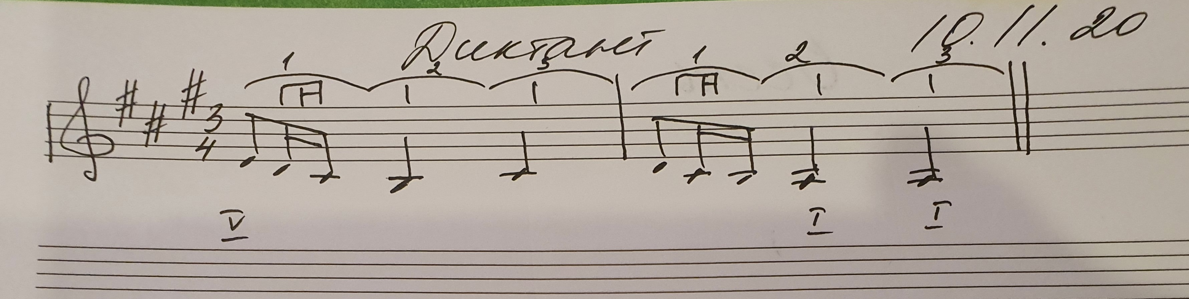

Задание для всех:
1. Видео - выучить и рассказать правила, какие интервалы в какие переходят при обращении. Рассказывать обязательно с показом по схеме, записанной в тетради.
При обращении интервалов: прима переходит в октаву, октава в приму; секунда в септиму, а септима в секунду; терция в сексту, а секста в терцию; кварта в квинту, а квинта в кварту. Также большие интервалы переходят при обращении в малые, а малые - в большие, уменьшенные - в увеличенные, а увеличенные - в уменьшенные; чистые остаются чистыми.
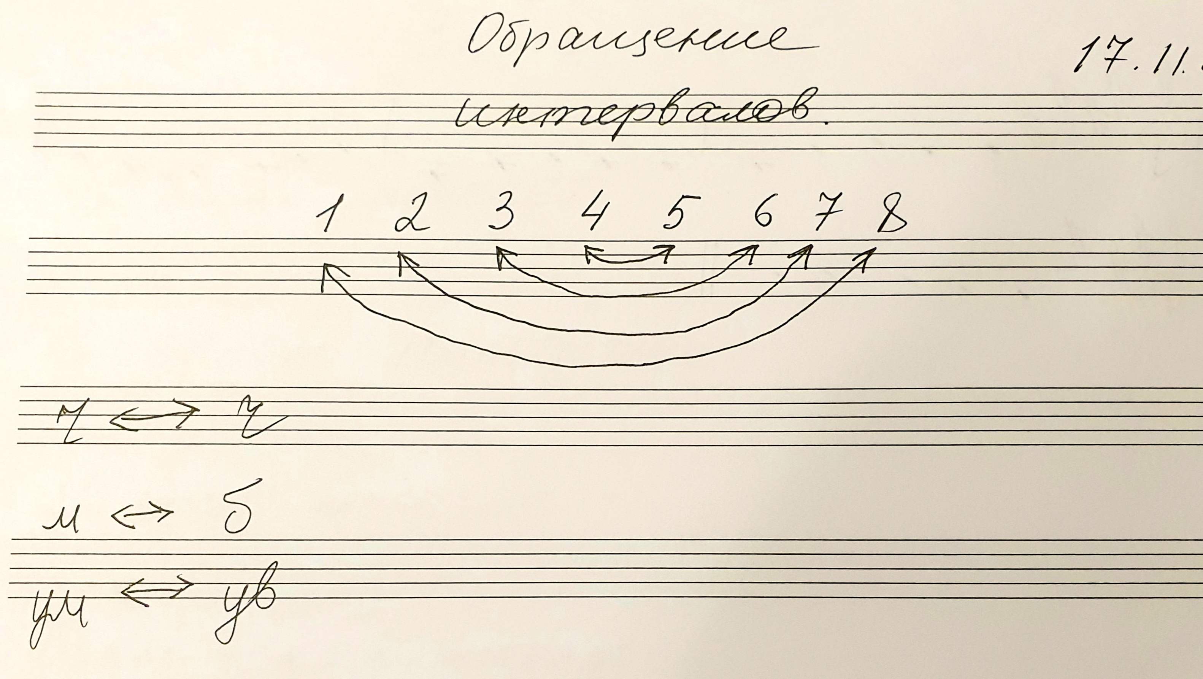

2. Фото - выполнить 2 задания в рабочей тетради: стр.18, № 15 и стр.17, № 8 (ноты на нотной строчке не менять, исправлять ошибки нужно только в обозначениях интервалов).

3. Видео - исполнить со счетом вслух ритм № 227 из учебника (строго глядя в учебник, не наизусть!) под сопровождение аудиозаписи номера (в приложении). Предварительно разобрать мелодию, разделить каждый такт на доли (сверху простым карандашом, как показываю на уроке) и проработать ритм жестами (в ритме только восьмые и шестнадцатые) - если сложно сразу со счетом вслух, можно использовать на начальных этапах ритмослоги.

